**ЛЗ. Рисование изображений. Контуры в изображениях. Текст.**

Теоретическая часть

Инструменты рисования и закрашивания

**Paintbrush («Кисть») ().** Позволяет рисовать мягкие линии цвета переднего плана, незазубренные, похожие на мазки кистью

Толщина и размытость краев линии определяются выбранным профилем кисти, при этом цветовая насыщенность линии не зависит от скорости перемещения инструмента по области рисунка. Однако прозрачность линии здесь задается процентным значением параметра Opacity (Непрозр.). А изменение параметра Нажим позволяет рисовать линию более блеклого цвета. Активация кнопки Аэрограф, включает имитацию соответствующего инструмента

**Pencil («Карандаш») ().** Имитирует след от обычного карандаша. Толщина линии определяется выбранным профилем, размытость линии отсутствует (в отличие от двух предыдущих инструментов). Возможна регулировка прозрачности линии, аналогично инструменту Paintbrush.

**Clone Stamp («Штамп») ().** Копирует одну часть изображения в другое место документа. Сначала необходимо задать место, откуда будут браться «клоны». Для этого щелкните в выбранном месте, удерживая клавишу нажатой. Как только нажали клавишу , в этом месте появится значок инструмента «штампа». Затем переведите указатель мыши в то место, куда требуется поместить копию. Теперь у нас два указателя: один, в виде крестика, будет перемешаться по месту, с которого копируем (параллельно второму, которым мы будем управлять), а второй, в виде кружка, – там, куда копируем. Этот инструмент очень удобно применять, когда необходимо подправить некоторые небольшие элементы изображения, имеющие сложный рисунок или фактуру.

**Pattern Stamp («Узорный штапм»).** Еще один инструмент из семейства штампов. Он позволяет создавать мозаичный узор на основе заранее заданного шаблона. Шаблон задается командой Edit>Define Pattern (Редактирование>Определитьобразец).

**History Brush («Архивная кисть») ()** иногда также называется «Исторической кистью». Она позволяет с легкостью вернуть в прежнее (на момент последнего сохранения) состояние выбранный участок изображения. Удобно применять этот инструмент в случае, когда какой-нибудь эффект (фильтр, например) нужно применить не ко всему изображению, а, например, только к фону. В параметрах инструмента предусмотрена регулировка прозрачности (параметр Непрозрачность–Непрозр.). Значение этого параметра лучше уменьшать при восстановлении мелких фрагментов изображения, либо при тонкой работе на границе фрагментов. Работа данного инструмента непосредственно связана с палитрой History (История). Именно здесь фиксируются все выполненные действия в процессе работы с данным документом

**Eraser («Ластик») ().** Обычный ластик. Его применение приводит либо к окрашиванию в цвет фона, либо к стиранию рисунка активного слоя так, что становится виден нижний слой. Применение данного инструмента с нажатой клавишей активизирует «Волшебный ластик», который может вернуть стертое изображение.

**Background Eraser («Фоновый ластик»).** Позволяет удалять фон рисунка, бережно относясь к границам изображения.

Практическая часть Выполнить тренировочные и индивидуальные задания согласно Приложения.

Пример :

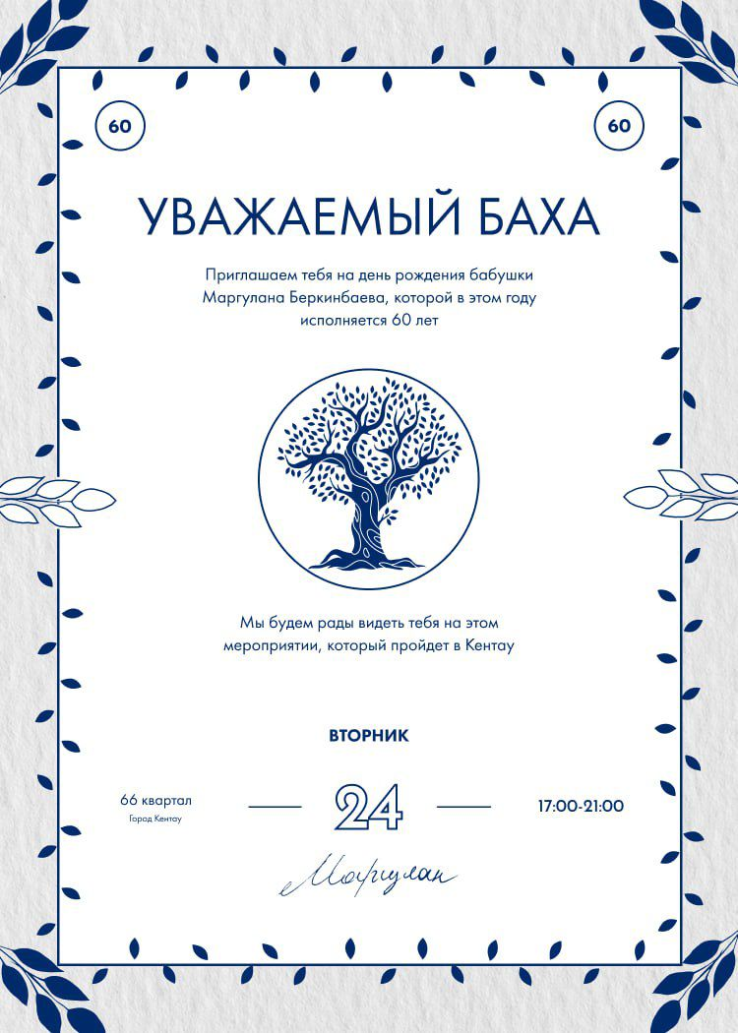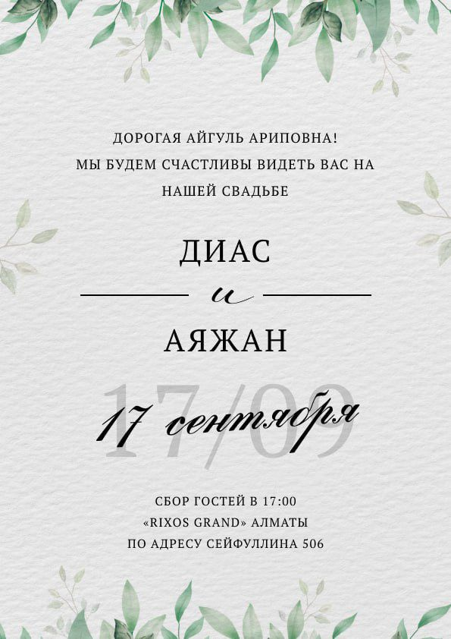

Контрольные вопросы

1. Опишите назначение инструментов рисования и закрашивания.

2. Опишите назначение инструментов заливки.

3. Опишите порядок заливки области или фигуры градиентом.

**Текст.**

Теоретическая часть

Текст создается в отдельном, текстовом слое (Text Layer). Слою можно задавать эффекты, искажать его как обычный. Однако те кетовый слой имеет особые свойства. Во-первых, некоторые команды к нему неприменимы. Во-вторых, текст 25 остается редактируемым, то есть вы можете изменить его параметры – шрифт, размер символов и др.

Все параметры данного инструмента настраиваются на соответствующей панели параметров. Здесь устанавливаются шрифт, стиль, размер шрифта, сглаживание символов, цвет текста, выравнивание, а также направление и оболочка текста. Для создания простого текста сначала создается текстовый контейнер – область, в которой этот текст и будет размешаться. Контейнер создается простым перетаскиванием курсора по изображению после выбора инструмента. Внутри контейнера появится курсор, что означает готовность к набору текста. Сначала делаются все установки для текста, и только потом он набирается. Впрочем, изменить параметры текста можно и после его набора. Для этого выделяем текст внутри контейнера простым перетаскиванием курсора при нажатой левой кнопке мыши. Когда текст набран, вы можете изменить форму контейнера. Иногда размер контейнера слишком мал, поэтому производится автоматический перенос слов на следующую строку. Параметры данного инструмента аналогичны параметрам для таких инструментов во многих других редакторах (не обязательно графических).

Практическая часть Выполнить тренировочные и индивидуальные задания согласно Приложения.

Примеры :

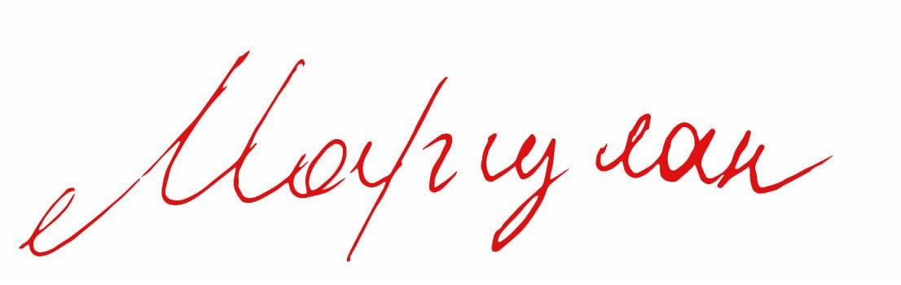 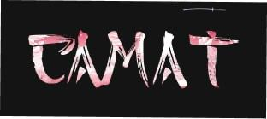 

Контрольные вопросы

1. Опишите назначение инструментов создания геометрических фигур.

2. Перечислите инструменты для работы с документами.

3. Опишите виды перьев.

4. Перечислите инструменты выделения контура.